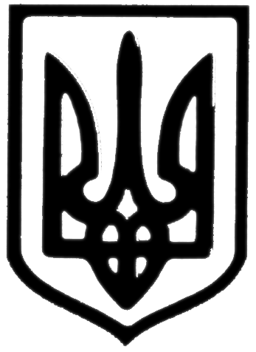
Молочанська міська рада
Токмацького району Запорізької області
РОЗПОРЯДЖЕННЯ
міського голови

від 07.08.2019 м. Молочанськ № 61

Про проведення засідання виконавчого комітету
Молочанської міської ради

Керуючись пп.4 п.7, п.20 ст. 42, ст. 53 Закону України “Про місцеве самоврядування в Україні”
ЗОБОВ’ЯЗУЮ:

І. Провести засідання виконавчого комітету Молочанської міської ради 19 серпня 2019 року о 10 - 00 в сесійній залі міської ради.
ІІ. На розгляд засідання підготовити питання:
1. Про погодження проекту рішення міської ради «Про затвердження звіту про виконання міського бюджету за 1 півріччя 2019 року»
2. Про погодження проекту рішення міської ради «Про внесення змін та доповнень до рішення ради від 21.12.2018 року № 3 «Про міський бюджет м. Молочанськ на 2019 рік».
Доповідає: Кривобокова Н.С., начальник відділу фінансово-господарського забезпечення, головний бухгалтер виконавчого комітету.
3. Про опосередковану вартість наймання (оренди) житла у м.Молочанськ.
4. Про дозвіл на розміщення об’єкту зовнішньої реклами.
5. Про надання матеріальної допомоги.
6. Про безоплатну передачу об’єкту житлового фонду за адресою: м.Молочанськ, вул. Сонячна, (Жовтнева) будинок 27, квартира 2 в приватну власність, який перебуває на балансі КП «Громада Молочанської міської ради» і є комунальною власністю територіальної громади м. Молочанськ
Доповідає: Остролуцька О.В., головний спеціаліст виконкому.
7. Різне.
ІІІ. Начальнику відділу фінансово-господарського забезпечення, головному бухгалтеру виконавчого комітету Кривобоковій Н.С., головному спеціалісту Остролуцькій О.В. підготувати проекти рішення з вирішення вищезазначених питань.
ІV. Секретарю ради Синиці Н.В. оповістити усіх членів виконавчого комітету про проведення засідання.
V. Контроль за виконанням розпорядження залишаю за собою.

Міський голова В.ВОЛЬВАЧ

